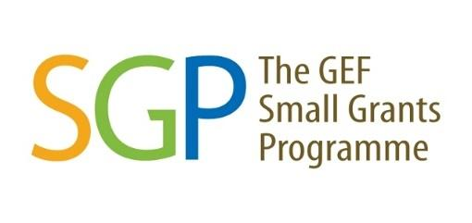




TERMA RUJUKAN

bagi

PROGRAM GERAN KECIL
(SGP)

Panggilan untuk Kertas Cadangan

Lembah Klang, Semenanjung Malaysia

- Latar Belakang

Fasa Operasi Ketujuh (OP7) GEF Program Geran Kecil (SGP) yang dilaksanakan oleh Program Pembangungan Pertubuhan Bangsa-Bangsa Bersatu (UNDP) di Malaysia bertujuan untuk mengukuhkan pencapaian jangka panjang SGP di negara ini, khususnya melibatkan pemerkasaan organisasi masyarakat sivil (CSOs) dan penambahbaikan keadaan sosio-ekonomi masyarakat setempat melalui pelaksanaan intervensi pumuliharaan, pemulihan, dan pengurangan perumahan iklim secara penyertaan.

Bermula dengan fasa OP7 ini, Malaysia tersenarai dalam Program Peningkatan Negara (UCP) SGP. Dengan tujuan untuk mencapai impak pada skala yang lebih besar dan memastikan kemampanan hasil yang tercapai, strategi peringkat program UCP adalah berdasarkan pendekatan landskap UNDP yang berteraskan perancangan serta pengurusan sosio-ekologi landskap penghasilan dan laut. Tiga landskap yang dipilih, iaitu Rizab Biosfera Banjaran Crocker di Sabah, Ulu dan Pertengahan Lembangan Sungai Baram di Sarawak, dan Lembah Klang di Semenanjung Malaysia, meliputi geografi luar bandar dan bandar yang luas dan kompleks.

Secara umumnya, OP7 di Lembah Klang (Rajah 1) bertujuan untuk menangani ancaman terhadap biodiversiti, termasuk degradasi tanah, serta mengurangkan kesan perubahan iklam dengan menggalakkan penggunaan tenaga cekap. Matlamat program ini adalah untuk meningkatkan keberkesanan pengurusan tanah dan sumber melalui intervensi yang didorong oleh komuniti setempat dan menjana faedah untuk alam sekitar.

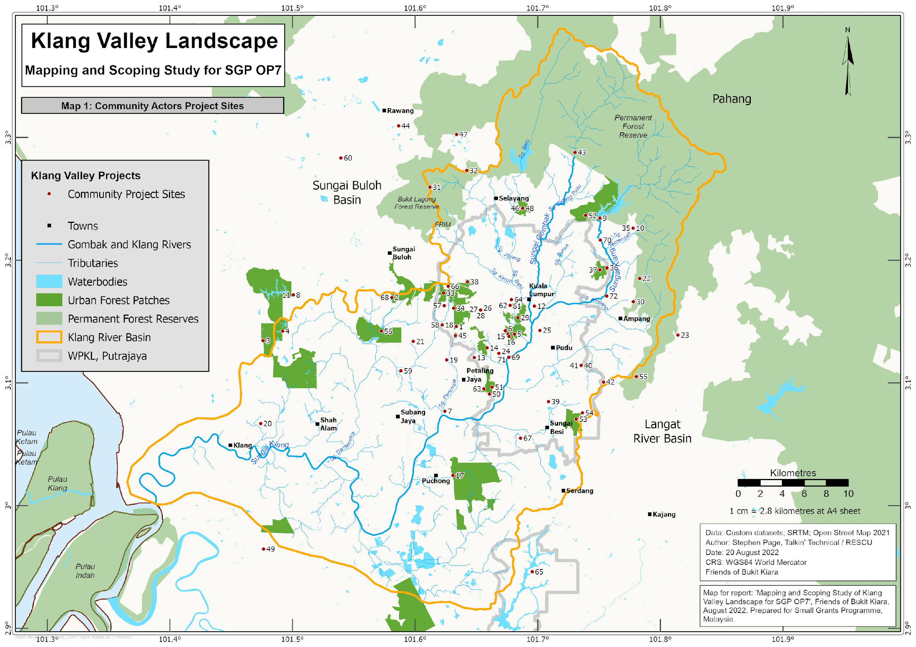
Rajah 1. Skop kawasan Lembah Klang di Semenanjung Malaysia yang ditanda dengan garisan oren.

Di bawah Geran Strategik GEF-SGP-UNDP OP7, projek Rantaian Urban Green Spaces (RUGS) yang dipimpin oleh Persatuan Pencinta Alam Malaysia (MNS), bertujuan untuk memandu dan menyokong usaha konservasi yang diterajui oleh komuniti setempat bagi melindungi, memulihara dan menghubungan kawasan-kawasan hijau di Lembah Klang (Rajah 2). Khususnya, RUGS bertekad untuk mewujudkan kawasan hijau terlindung yang menawarkan peluang rekreasi dan faedah ekosistem seperti mengurangkan kesan pulau haba bandar, di samping meningkatkan kualiti air dan udara untuk penduduk bandar.

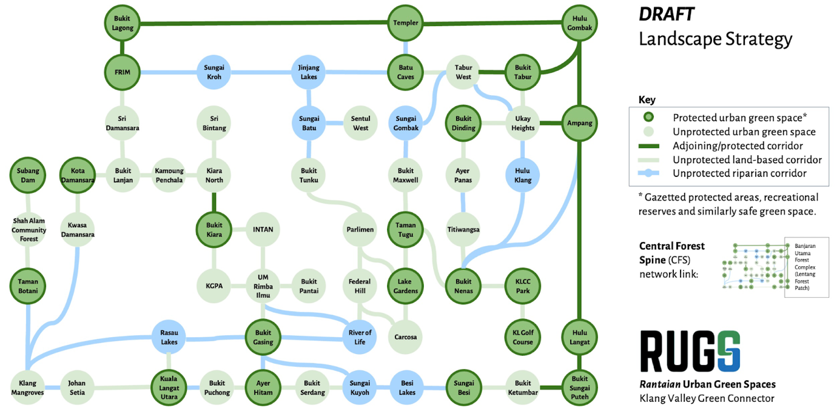
Rajah 2. Kawasan hijau dan koridor hijau di landskap Lembah Klang.

*Pemohon geran hendaklah merujuk kepada Strategi Landskap Lembah Klang dan memastikan aktiviti yang dicadang selari dengan strategi tersebut.

  - Ringkasan Pelan Strategik Lembah Klang
Strategi Landskap Lembah Klang bertujuan untuk mengenal pasti strategi intervensi yang berpotensi dan memupuk kerjasama antara pihak berkepentingan seperti NGO, CBO, pihak kerajaan, institusi akademik, perusahaan swasta dan komuniti setempat, demi mencapai pengurusan landskap secara penyertaan bagi perlindungan dan pemuliharaan kawasan hijau di Lembah Klang.

Penilaian garis asas yang dijalankan oleh MNS telah mengenal pasti bahawa hubungan ekologi antara kawasan-kawasan hijau di Lembah Klang adalah masih terhubung, dan mempunyai kepelbagaian flora dan fauna yang ketara. Secara kolektif, kawasan-kawasan hijau ini berportensi untuk memberi impak positif kepada kesihatan kesuluruhan alam sekitar dan menggalak kemampanan, dengan mengatasi kesan perubahan iklim dan menawarkan perkhidmatan ekosistem yang penting (cth., mengurangkan kesan pulau haba bandar, meningkatkan kualiti air dan udara, penyerapan karbon). MNS telah mengenal pasti potensi kawasan-kawasan hijau di landskap Lembah Klang (Rajah 2), yang akan memberi khidmat sebagai tumpuan utama strategi landskap ini dan membimbing inisiatif berasaskan komuniti.

Pelbagai strategi intervensi untuk projek berasaskan komuniti telah dicadangkan dalam terma rujukan ini, untuk mencapai sasaran yang telah ditetapkan oleh SGP OP7 bagi Lembah Klang. Dengan penekanan pada penglibatan dan pembinaan kapasiti komuniti setempat, cadangan-cadangan tersebut termasuk:
- pemulihan landskap dan tumbuhan;
- pengurusan hutan dan air yang mampan;
- advokasi pembaharuan dasar dan undang-undang berkaitan dengan perlindungan kawasan hijau;
- landskap berdaya tahan iklim;
- penyerapan karbon; dan
- perancangan guna tanah yang mampan.

  - Objektif dan Sasaran Projek
Objektif keseluruhan projek RUGS (selaras dengan GEF-SGP-UNDP OP7) adalah untuk menjana pelbagai manfaat bagi kepelbagaian biodiversiti, menangani kesan perubahan iklim dan kemerosotan tanah, serta meningkatkan kesejahteraan komuniti setempat melalui pendekatan pengurusan tanah dan sumber secara penyertaan, yang akan dilaksanakan merentasi landskap Lembah Klang.

Strategi RUGS adalah sebagai alternatif kepada kaedah tradisional berhasrat untuk mencapai objektif tersebut dengan melanjutkan empat sasaran akan dicapai menjelang 2026:

- 400 hektar tanah dipulihkan;
- 9,000 hektar landskap di bawah pengurusan lestari;
- Jumlah pelepasan gas rumah hijau dikurangkan bersamaan dengan 150 tan karbon dioksida; dan
- 10,000 individu menerima manfaat secara langsung.

Sasaran-sasaran ini akan dicapai dan dibantu oleh projek yang dibiayai oleh geran SGP di Lembah Klang, yang dipimpin oleh NGO, CBO dan komuniti tempatan.

- Skop Tugasan dan Cadangan Aktiviti

Organisasi yang kompeten digalakkan untuk mengemukakan permohonan berdasarkan Panggilan untuk Cadangan di bawah. Cadangan itu akan diteliti dan diluluskan oleh Jawatankuasa Pemandu Nasional (NSC) SGP.

Syarat mandatori:
- Projek yang dicadang harus menyumbang kepada sasaran teras SGP (seperti yang digariskan dalam Bahagian I-B)
- Semua aktiviti projek yang dicadang harus selaras dengan Strategi Landskap Lembah Klang yang telah disediakan oleh MNS melalui konsultasi bersama pihak berkepentingan. Sila ambil perhatian bahawa strategi landskap ini adalah dalam pembinaan, maka, sila hubungi Setiausaha SGP bagi mendapatkan versi terkini.

Dalam proses pembangunan projek, pemohon harus mempertimbangkan satu atau lebih dari aktiviti tersebut (tetapi tidak terhad) dalam strategi keseluruhan projek:

- Kemerosotan Tanah
- Pemulihan tumbuhan dan penghutanan semula di bahagian yang terosot dari landskap RUGS.
- Penstabilan hakisan/tanah dalam landskap yang terdedah seperti di tebing sungai dalam koridor riparian RUGS (cth. Lembah Sungai Klang) melalui pemulihan tumbuhan di tepi sungai dan cerun bukit.

- Kemampanan Tanah dan Pengurusan Hutan
- Perlindungan undang-undang dan penambahbaikan pengurusan tanah di atas hutan komuniti sedia ada dan yang dicadangkan serta kawasan hijau di Lembah Klang.
- Pembangunan peluang ekonomi berasaskan alam semula jadi untuk komuniti setempat (cth. Agro-perhutanan, pertanian bandar, eko-pelancongan, dll.)
- Dokumentasi pengetahuan tradisional berkaitan dengan pengurusan landskap dan teknik pemulihan.
- Pembangunan dasar dan peraturan guna tanah yang menggalakkan perlindungan kawasan hijau, perancangan bandar, guna tanah dan amalan pembangunan yang mampan.

- Kepelbagaian Biologi
- Memperkukuh pengurusan tanah dan hutan melalui aktiviti pembangunan kapasiti dan penglibatan pihak berkuasa yang berkaitan.
- Campur tangan fizikal dan penambahbaikan keadaan landskap yang terosot dengan mewujudkan habitat yang yang pelbagai dan berdaya tahan seperti koridor/lintasan hidupan liar dan tanah lembap buatan manusia, melalui kerjasama dengan perancang bandar dan arkitek.
- Pembangunan dasar dan peraturan untuk pengurusan hidupan liar dan habitatnya.
- Meningkatkan kebolehcapaian kawasan hijau kepada komuniti bandar yang kurang bernasib baik dan demonstrasi inisiatif biodiversiti bandar untuk mengurangkan kemiskinan bandar.
- Memperkukuh pemuliharaan spesies terancam berasaskan komuniti melalui program ‘citizen scientist’ bagi menyediakan peluang kepada masyarakat untuk mempelajari konsep saintifik dan menyumbang kepada pemuliharaan biodiversiti
- Dokumentasi pengetahuan tradisional berkaitan dengan biodiversiti.

- Mitigasi Perubahan Iklim
- Perancangan dan reka bentuk bandar yang strategik yang menggabungkan bangunan cekap tenaga dan tahan iklim, menggunakan bahan dan teknologi hijau yang juga mempunyai nilai sebagai habitat hidupan liar dalam landskap bandar RUGS (ct.h pencahayaan cekap tenaga, bumbung dan dinding).
- Sistem pengimbangan karbon seperti cukai karbon dan sistem ‘cap-and-trade’ untuk memberi insentif kepada pengurangan dan pemulihan pelepasan gas dan pemulihan sinki karbon, terutamanya di kawasan tanah gambut yang terosot.
- Menggalakkan amalan mesra iklim untuk aktiviti pertanian, perikanan dan industri lain secara mampan dan memastikan keterlangsungan makanan dalam kawasan hijau dan koridor RUGS.
- Mengukuhkan intervensi tenaga boleh diperbaharui (cth. Gabungan penyejukan, pemanasan dan kuasa suria luar grid (CCHP) untuk kawasan bandar, pengegasan biojisim).
- Mempromosi sistem pengangkutan yang mampan melalui rangkaian pengangkutan awam dan meningkatkan kebolehcapaian melalui pejalan kaki.

- Kelayakan Organisasi & Syarat Permohonan

- Pertubuhan Bukan Kerajaan (NGO) / Pertubuhan Berasaskan Komuniti (CBO) / Pertubuhan Masyarakat Sivil (CSO) yang berdaftar di Malaysia, dengan salinan sijil pendaftaran yang sedia ada.
- Akaun bank organisasi yang berdaftar di Malaysia.
- Bagi organisasi yang tidak berdaftar atau tidak mempunyai akaun bank, permohonan boleh dibuat melalui kontrak perantara. Sila berhubung dengan Setiausaha SGP untuk penyelarasan pengaturan kontrak dengan organisasi yang berdaftar.
- Organisasi hendaklah menunjukkan keupayaan yang kuat untuk melaksanakan projek geran SGP dan memenuhi keperluan pengurusan admin dan penjagaan laporan SGP.
- Permohonan dalam KEDUA-DUA Bahasa Malaysia atau/dan Bahasa Ingerris diterima.
- Permohonan hendaklah menggunakan templat yang disediakan (Templat Kertas Cadangan Konsep). Permohonan yang menggunakan templat lain tidak akan dipertimbangkan.

- Tempoh Projek

Semua projek mesti dilengkapkan selewat-lewatnya pada Disember 2023.

- Nilai Peruntukan
Jumlah peruntukan bagi setiap geran adalah tidak melebihi USD 50,000. Pemohon dinasihatkan memberi anggaran perbelanjaan yang diperlukan untuk menjalankan aktiviti yang dicadangkan berasaskan geran permohonan. Pemohon dikehendaki untuk mengemukakan anggaran perbelanjaan. Peruntukan akan diedarkan secara berkala berdasarkan pencapaian projek.

- Dokumen Sokongan

Pemohon MESTI menyerahkan dokumen-dokumen berikut menggunakan templat yang telah disediakan:

- Templat Kertas Cadangan: Bahasa Inggeris / Bahasa Malaysia

- Kriteria Penilaian Cadangan

Permohonan geran akan disemak oleh pihak NSC dan dipertimbangkan dalam mesyuarat NSC. Kriteria berikut akan digunakan untuk penilaian semua permohonan:

- Perkaitanan Aktiviti Projek: Mesti selaras dengan Dokumen Projek SGP OP7 dan draf Strategi Landskap Lembah Klang dan menyumbang kepada sasaran dasar SGP.
- Reka Bentuk Projek Cadangan: Penyataan masalah, justifikaasi, objektif, aktiviti projek, hasil yang boleh diukur, pelan penglibatan pihak berkepentingan dan komuniti, pelan pengurusan pengetahuan, jangka masa pelaksanaan projek, risiko projek, dan pelan rancangan pemantauan dan penilaian projek.
- Pelaksanaan Projek dan Kapasiti Pengurusan: Mesti menunjukkan keupayaan yang kuat untuk melaksanakan projek geran SGP dan memenuhi keperluan SGP.
- Pembiayaan Bersama: Pemohon mesti menyatakan sebarang komitmen pembiayaan Bersama.
- Kemampanan Projek: Mesti mempunyai impak yang ketara, potensi untuk ditingkatkan dan/atau replikasi, kewangan mampan, pengaruh positif terhadap dasar dan alam sekitar.
- Belanjawan dan keberkesanan kos tindakan: Bajet yang dicadang untuk setiap aktiviti harus berpatutan dan kos efektif.

- Proses Permohonan Geran
Sila rujuk carta aliran di bawah untuk proses permohonan geran SGP:

TIDAK
YA
Mula
Panggilan permohonan geran
Pemohon melengkapkan kertas cadangan SGP dan mengemukakan kepada Koordinator Kebangsaan & Pembantu Program

Setiausaha menyemak permohan dan memberi maklum balas (jika perlu)
Pemohon membaiki permohonan balas (jika diperlukan)
Pemohon memperbaiki permohonan mereka

Ahli Jawatankuasa Pemandu Nasional (NSC) menyemak permohonan
Berjaya?

Pemohon menerima e-mel penolakkan

Status Permohonan:
Lulus
Status permohonan:
Lulus dengan komen
Pemohon membaiki permohonan dan menghantar semula
Geran dianugerahkan kepada pemohon yang berjaya

Menandatangani MOA dan agihan dana pertama
Status permohonan: Semak dan dihantar semula

Status permohonan: Ditolak

Tamat
NSC menyemak dan meluluskan permohonan

Untuk penyerahan kertas cadangan dan maklumat lanjut, sila hubungi:

Lee Shin Shin
Koordinator Kebangsaan SGP
GEF Program Geran Kecil – Malaysia
Tel: +603 8689 6055
Emel: shin.shin.lee@undp.org

Nurul Fitrah Mohd Ariffin Marican
Penolong Program
Emel: nurul.fitrah.mohd.ariffin.marican@undp.org

Bagi cadangan lokasi di luar skop kawasan Lembah Klang yang ditertera, sila hubungi Sekretariat SGP untuk perundingan.

